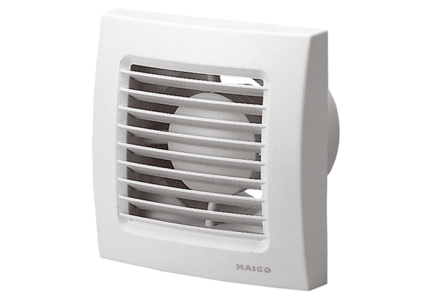Mali sobni ventilator ECA 150 FJedinica za pakiranje: 1 komAsortiman: A
Broj artikla: 0084.0014Proizvođač: MAICO

